World试题模板转化Excel导题模板工具使用方法

# 解压w2e转题工具到根目录下

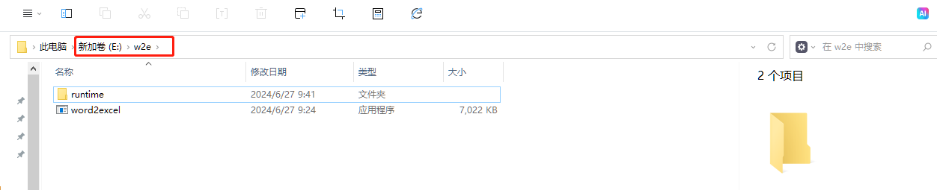

# 将需转化的word试卷，放到E:\w2e\runtime\word文件夹中。注意必须为docx格式文件，现在只能处理单选、多选、判断，3类纯客观题型

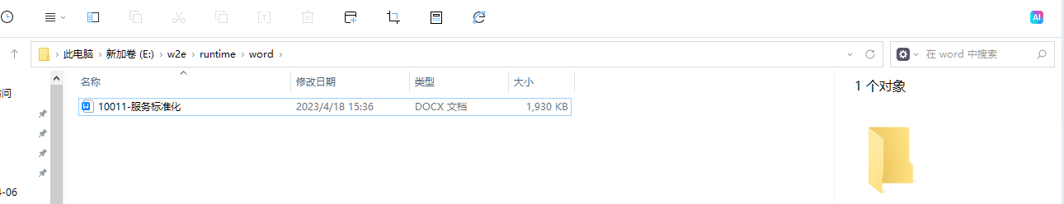

# 执行命令行

Microsoft Windows [版本 10.0.19045.2364]

(c) Microsoft Corporation。保留所有权利。

C:\Users\user>e:

E:\>cd w2e

E:\w2e>**word2excel.exe -n 2 -t three**

==文件处理开始: 2024-06-27 10:23:32==

Word 文件: 1# runtime\word\10014-国际标准化.docx

=解析完毕= 10014-国际标准化.docx, 试题长度: 385

==文件处理结束：2024-06-27 10:23:32, 0.1391946==

E:\w2e>

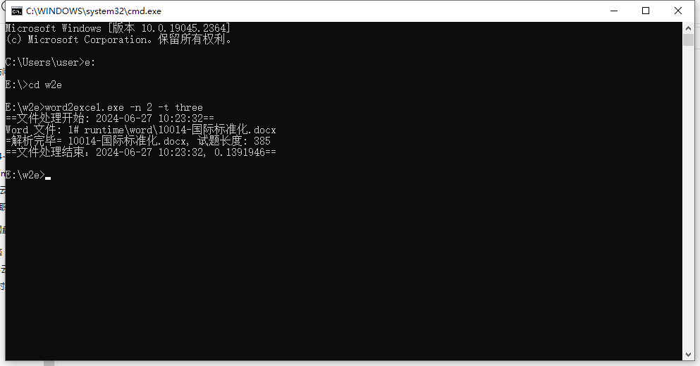

**word2excel.exe -n 2 -t three**，其中：

n为并发数，同时处理多少个文件；

t为模版类型，广开的题目都应用模版类型three；

# 转化为Excel的文件，会放到E:\w2e\runtime\excel

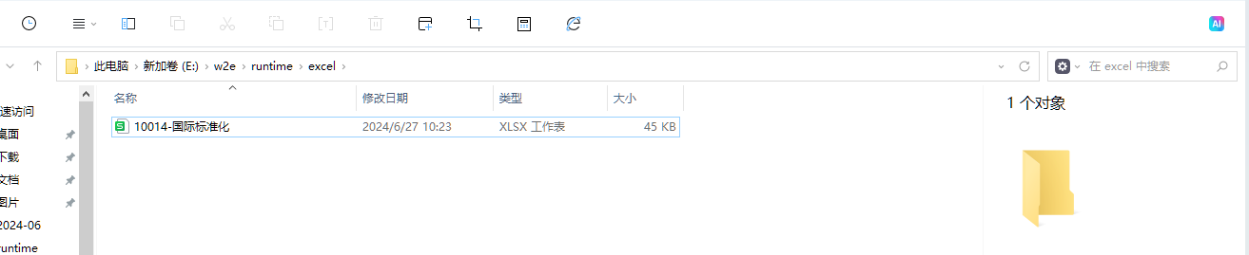

# 转化日志会存储在E:\w2e\runtime，日期命名的txt文档。如不是3种纯客观题型不会解析，跳过并提示错误“题解析错误, 不符合试题规则”

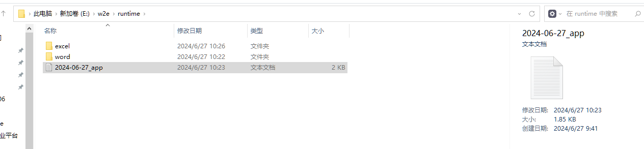

# 备注

1. 第三套模板解析规则：
2. 试题题目的下一行: 带有"**选择一项**"或者"**选择一项或多项**"的关键字的试题，会被自动处理成单项选择题或者多项选择题。例如：“选择一项：” 或者 “选择一项或多项”
3. 以小写字母或者大写字母开头的行并紧跟一个英文句号开头的行会被处理成，单项或者多项选择题的选项。例如：“a. xxxx” 或者 “A. xxxx”
4. 以“**正确答案是**”开头的行会被处理成答案和解析， 如果是以“正确答案是：“对”” 或者 “正确答案是：“错””，关键字的会被处理成判断题。 例如： “正确答案是：”， “正确答案是：“对””， “正确答案是：“错””
5. 只有全部符合这些关键字的试题才可以被正确解析，其他的试题都不会解析，不能解析的试题在日志中可以看到